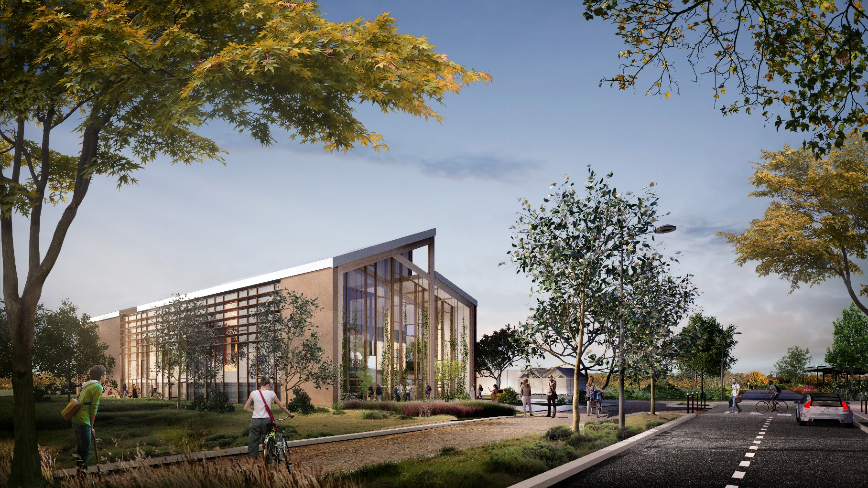
Annexe 4
Dossier de candidature
Futurs résidents de Terrabùndo, Terre d’abondance
Ennevelin
Le nouvel espace de rencontres, de bureaux et de coworking
au service de l’économie circulaire en Pévèle Carembault

Les candidatures sont à envoyer avec le présent dossier complet et les pièces annexes avant le 17 mars 2023 à 23h59 à eco@pevelecarembault.fr
Dossier de candidature à compléter

Coordonnées du gérant, exploitant ou porteur de projet

Nom et prénom : ___________________________________________________________
Téléphone : __ / __ / __ / __ / __
Mail : ___________________________________________________________

Présentation de l’entreprise

Nom de la structure
Nature juridique
Date de création
Adresse actuelle
Domaine d’activité
N° SIRET
Code NAF
RCS
Nombre de salariés

Description de votre activité :

Description de votre activité : (Nombre de caractères non exhaustif)
________________________________________________________________________________________________________________________________________________________________________________________________________________________________________________________________________________________________________________________________________________________________________________________________________________________________________________________________________________________________________________________________________________________________________________________________________________________________________________________________________________________________________________________________________________________________________________________________________________________________________________________________________________________________________________________________________________________________________________________________________________________________________________________________________________

Description de votre engagement (actuel ou à venir) dans l’économie circulaire :
De quelle façon mettez-vous ou souhaitez-vous mettre en œuvre une dynamique d’économie circulaire dans votre activité ou dans vos pratiques. (Ex : démarche d’éco-conception, démarche d’approvisionnement local, de réemploi, de RSE). (Nombre de caractères non exhaustif)

________________________________________________________________________________________________________________________________________________________________________________________________________________________________________________________________________________________________________________________________________________________________________________________________________________________________________________________________________________________________________________________________________________________________________________________________________________________________________________________________________________________________________________________________________________________________________________________________________________________________________________________________________________________________________________________________________________________________________________________________

Etes-vous adhérent d’un réseau ou d’un collectif de l’économie circulaire ?
□ Oui - Lequel ? ____________________________________
□ Non
Quel pourrait-être votre engagement au sein de Terrabùndo ?

Souhaiteriez-vous monter en compétence sur l’économie circulaire en participant à notre parcours de sensibilisation ? □ Oui □ Non

Seriez- vous prêt à contribuer à la vie de Terrabùndo ? (Partage de connaissance, mutualisation de matériel, dons d’heures d’entraide, participation à la programmation, événements, ateliers, formations … )
Si oui, avez-vous déjà des idées ? (Nombre de caractères non exhaustif)
________________________________________________________________________________________________________________________________________________________________________________________________________________________________________________________________________________________________________________________________________________________________________________________________________________________________________________________________________________________________________________________________________________________________________________________________________________________________________________________________________________________________________________________________________________________________________________________________________________________________________________________________________________________________________________

Vos besoins au sein de Terrabùndo :
Quel est votre besoin en termes de poste(s) de travail : ______________________________
Quelle superficie avez-vous besoin pour votre activité : ____________________________
Accueillez-vous du public : □ Oui □ Non
Date d’emménagement souhaitée : : ____________________________________________
Avez-vous prévu un développement de votre activité : _____________________________
Dans quelle perspective de durée souhaitez-vous vous installer au sein de Terrabùndo ?
________________________________________________________________________________
Avez-vous des besoins spécifiques :
________________________________________________________________________________________________________________________________________________________________________________________________________________________________________________________________________________________________________________________________
Pièces à fournir pour la constitution du dossier de candidature

□ Courrier de demande d’intégration de Terrabùndo et présentant votre motivation à vous installer sur le territoire de la Pévèle Carembault, adressé à M. Luc FOUTRY, Président de Pévèle Carembault

□ Dossier de candidature complété
□ Extrait K Bis
□ Déclaration sur l’honneur que vous êtes à jours de vos obligations fiscales et sociales

□ Si nécessaire, documents techniques utiles à la compréhension de votre activité (plaquette…)

